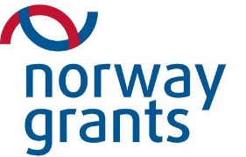

PIETEIKUMA ANKETA
Norvēģijas finanšu instrumenta līdzfinansētās programmas
„Kapacitātes stiprināšana un institucionālā sadarbība starp Latvijas un Norvēģijas valsts institūcijām, vietējām un reģionālām iestādēm”
projekts „Reģionālās politikas aktivitāšu īstenošana Latvijā un reģionālās attīstības pasākumu izstrāde”
Pašvaldību un uzņēmējus pārstāvošo nevalstisko organizāciju vizīte uz Poliju.
2014. gada 2.decembris - 4.decembris

Vizītes dalībnieka vārds, uzvārds_______________________________________

Vizītes dalībnieka kontakti (telefona numurs, e-pasts) _______________________

Pašvaldība/ uzņēmējus pārstāvošā nevalstiskā organizācija, kas deleģē pārstāvi braucienam___________________________________________________________

Deleģējošās iestādes kontaktpersonas vārds, uzvārds un kontakti ____________________________________________________________________

Uzņēmējdarbības joma, kuru intereses pārstāv nevalstiskās organizācijas biedri (aizpilda, ja piesaka nevalstiska organizācija) __________________________________________________________________________________________________________________________________________

Kā un kādā veidā varat sniegt ieguldījumu vietējās produkcijas popularizēšanā un jauna noieta tirgus radīšanā ____________________________________________________________________________________________________________________________________________________________________________________________________________________________________________________________________________________

Neskaidrību gadījumā zvanīt Sarmīte Teivānei pa tel. Nr. 29118992

